LAPORAN TUGAS BESAR
DEEP LEARNING
Prakiraan Laju Minyak 30–90 Hari pada Lapangan Volve
dengan XGBoost dan Explainable AI (TreeSHAP) Berbasis Edge AI:
Perbandingan terhadap Decline Curve Analysis Arps
(Kasus 18: Prediksi Produksi dan Analisis Decline Curve Sumur)

Disusun oleh:
Kelompok 3
Raditya Andiza Putro | NPM : 23083010058
Rosyidatul Kamila | NPM : 23083010076
Pinka Nurdiana | NPM : 23083010057
Vivian Subiono | NPM : 23083010065
Nahda Hayu Hemalina | NPM : 23083010066
Dosen Pengampu:
Dr. I Gede Susrama Mas Diyasa, ST., MT.
Dosen Praktisi:
Kahpi Baiquni Arifani, S.Kom., M.Kom.
PROGRAM STUDI SAINS DATA
FAKULTAS ILMU KOMPUTER
UPN “VETERAN” JAWA TIMUR
2026

Prakiraan Laju Minyak 30–90 Hari pada Lapangan Volve dengan XGBoost dan Explainable AI (TreeSHAP) Berbasis Edge AI: Perbandingan terhadap Decline Curve Analysis Arps
Kelompok 3 · Kasus 18: Prediksi Produksi dan Analisis Decline Curve Sumur (Production Forecasting & DCA)
Kode & dokumentasi: https://github.com/randizap/volve-dca-cockpit · Aplikasi web: https://kelompok3-volve.vercel.app
Abstrak — Prakiraan laju minyak jangka pendek menjadi dasar perencanaan produksi dan keputusan intervensi sumur, tetapi kurva penurunan Arps mengasumsikan operasi kontinu sehingga kurang andal ketika sumur mengalami shut-in. Penelitian ini memprakirakan rata-rata laju minyak 30, 60, dan 90 hari ke depan pada lima sumur produser lapangan Volve (Equinor) memakai XGBoost dengan 15 fitur lag/rolling (termasuk uptime, water cut, GOR, tekanan kepala sumur, choke, dan injeksi air lapangan), lalu membandingkannya dengan persistence dan Arps hyperbolic. Evaluasi memakai validasi walk-forward 2011–2016 dengan pelatihan ulang tahunan, sehingga setiap prakiraan hanya memakai data sebelum tahun uji (6.657 titik uji pada horizon 30 hari). XGBoost sendirian mencapai WAPE 25,1% pada horizon 30 hari dan tidak mengalahkan persistence (22,9%) maupun Arps (24,2%). Rata-rata bobot sama ketiga metode (prakiraan terpadu) memberi galat terendah di ketiga horizon (WAPE 20,5%, 20,2%, dan 20,2%). Rentang P90–P10 yang dikalibrasi dari galat historis mencakup 76–79% kenyataan (nominal 80%). TreeSHAP menunjukkan uptime 30 hari sebagai pendorong terbesar. Model dikonversi ke ONNX berukuran sekitar 91 KB per horizon (selisih maksimum terhadap XGBoost 2,1×10⁻⁶) dan berjalan di peramban lewat onnxruntime-web dengan latensi median 0,022 ms per prakiraan, tanpa server maupun GPU.
Kata kunci: decline curve analysis, XGBoost, walk-forward validation, TreeSHAP, Edge AI, ONNX, lapangan Volve.

1. Pendahuluan
Prakiraan laju minyak per sumur untuk horizon bulanan menjadi masukan perencanaan lifting, alokasi fasilitas, dan keputusan intervensi seperti workover atau infill drilling. Metode yang paling lazim adalah decline curve analysis (DCA) Arps [1], yang mencocokkan kurva eksponensial, hiperbolik, atau harmonik pada riwayat laju. Metode ini mengasumsikan operasi berjalan kontinu; shut-in, perubahan choke, dan intervensi sumur memutus asumsi tersebut [8]. Pada data Volve yang dipakai di sini, 4% hingga 42% hari per sumur berlaju minyak nol, sehingga proyeksi Arps mudah menyimpang. Selisih prakiraan berimbas langsung pada Pilar 2 (optimasi produksi dan asset reliability) dan Pilar 3 (efisiensi biaya, OPEX/CAPEX) industri migas.
Literatur 2021 sampai 2026 bergeser ke DCA berbasis machine learning (ML-DCA). Li dkk. [2] mengusulkan metode rescaling untuk memperbaiki ML-DCA pada reservoir unkonvensional; Gu dkk. [3] memakai model sekuens deep learning untuk reservoir gas; Bhattacharyya dan Vyas [4] menerapkan ML untuk memprediksi penurunan laju minyak sumur shale Bakken; Chen dkk. [6] dan Mask dkk. [7] memadukan pengetahuan fisik kurva penurunan dengan jaringan saraf atau transfer learning. Pada Volve sendiri, Ng dkk. [5] menerapkan teknik ML dan algoritma metaheuristik untuk prakiraan produksi sumur. Studi terbaru [8] membandingkan Arps dengan ANN, SVM, dan regresi linear pada lapangan gas dan melaporkan ANN terbaik dengan data yang dibagi acak; penulisnya sendiri menyebut akurasi hampir sempurna itu mencerminkan keteraturan data.
Sebagian besar studi tersebut menyasar reservoir unkonvensional atau gas, berhorizon panjang (EUR), dan tidak membahas penyebaran model ke perangkat pengguna. Kami tidak membandingkan angka galat secara langsung dengan literatur karena dataset, horizon, dan metrik berbeda; literatur dipakai sebagai landasan desain dan pembenar baseline Arps. Kontribusi proyek ini: (i) perbandingan Arps, persistence, XGBoost, dan kombinasinya pada data Volve asli dengan validasi walk-forward tahunan yang mencegah kebocoran data masa depan; (ii) fitur yang sadar interupsi (uptime, rasio laju terkini, dan injeksi air) dengan target relatif terhadap rata-rata 30 hari terakhir; (iii) rentang ketidakpastian P90–P10 yang dikalibrasi dari galat historis; (iv) model ONNX ringan yang berjalan di peramban; (v) penjelasan TreeSHAP dan analisis ekonomi what-if yang dikaitkan dengan keputusan intervensi. Batasan penelitian dibahas pada Subbab 3.6.

2. Metodologi

2.1 Dataset
Data berasal dari Volve Data Village (Equinor) [11], sheet Daily Production Data (15.634 baris, 24 kolom). Setelah difilter WELL_TYPE = OP tersisa 9.143 baris dari enam lubang sumur produser (Tabel 1). 15/9-F-4 hanya injektor sehingga tidak dipakai sebagai target; volume injeksinya dijumlahkan per hari sebagai fitur injeksi lapangan. 15/9-F-5 sebelumnya sumur injeksi dan hanya berproduksi 144 hari, sehingga dikeluarkan dari pelatihan dan metrik agregat. Kolom yang dipakai adalah ON_STREAM_HRS, AVG_WHP_P, AVG_CHOKE_SIZE_P, BORE_OIL_VOL, BORE_GAS_VOL, BORE_WAT_VOL, dan BORE_WI_VOL (Sm³).
Tabel 1. Ringkasan data sumur produser: hari kalender setelah reindeks, persentase hari berlaju minyak nol, tanggal yang hilang, dan jumlah titik uji walk-forward pada horizon 30 hari.
Sumur | Periode | Hari | % minyak nol | Hari hilang | Titik uji | Status
15/9-F-12 | 2008-02-12 s.d. 2016-09-17 | 3.141 | 9,7 | 85 | 2.035 | latih & uji
15/9-F-14 | 2008-02-12 s.d. 2016-09-17 | 3.141 | 13,3 | 85 | 2.032 | latih & uji
15/9-F-11 | 2013-07-08 s.d. 2016-09-17 | 1.168 | 3,9 | 4 | 1.078 | latih & uji
15/9-F-15 D | 2014-01-12 s.d. 2016-09-17 | 980 | 21,7 | 2 | 867 | latih & uji
15/9-F-1 C | 2014-04-08 s.d. 2016-04-21 | 745 | 42,4 | 1 | 645 | latih & uji
15/9-F-5 | 2016-04-12 s.d. 2016-09-17 | 159 | 23,9 | 15 | – | dikeluarkan
Total |  | 9.334 |  | 192 | 6.657

2.2 Pra-proses dan rekayasa fitur
Lima aturan pembersihan diterapkan: duplikat dibuang (tidak ada), 13 baris dengan jam operasi lebih dari 24 dipangkas ke 24, 4 baris bervolume negatif dinolkan, dan 1 baris dengan jam operasi nol tetapi minyak positif dibuang, menyisakan 9.142 baris. Setiap sumur lalu direindeks ke kalender harian penuh. Tanggal yang hilang (85 hari pada F-12 dan F-14, identik di kedua sumur) diisi nol; alternatifnya, yaitu mengabaikannya sebagai data hilang, hanya menggeser WAPE XGBoost dari 25,1% ke 24,7%, sehingga asumsi ini tidak mengubah kesimpulan. Nilai WHP dan choke yang kosong diisi maju-mundur (ffill/bfill). Lima belas fitur dihitung dari jendela rolling yang berakhir di hari t sehingga tidak memuat informasi masa depan: rasio laju (oil_m7_m30, oil_m30_m90, oil_d1_m30), water cut (wc7, wc_delta), GOR (log_gor7, gor_ratio), tekanan dan choke (whp7, whp_ratio, choke7), uptime (uptime7, uptime30), skala laju (log_m30), serta injeksi air lapangan (inj30, inj_ratio). Fitur umur sumur (log_days) dari rancangan awal dibuang karena membuat model menghafal identitas sumur (Subbab 3.2).
Target adalah rata-rata laju minyak hari t+1 sampai t+H untuk H = 30, 60, dan 90; satu model dilatih per horizon. Karena pohon keputusan tidak dapat mengekstrapolasi skala, model dilatih pada rasio target terhadap skala terkini, dipotong ke rentang [0, 3], lalu dikembalikan ke skala aslinya (arah normalisasi ini sejalan dengan rescaling pada [2]):
ŷₜ = f(xₜ) · (m30ₜ + 1), dengan f dilatih pada yₜ / (m30ₜ + 1)

2.3 Model, baseline, dan skema evaluasi
XGBoost [9] regresi dengan 200 pohon, kedalaman 3, learning rate 0,05, subsample 0,8, colsample_bytree 0,8, min_child_weight 5, dan seed 0; parameter ditetapkan a priori tanpa tuning. Baseline pertama adalah persistence (ŷ = m30). Baseline kedua adalah Arps hyperbolic, q(t) = qᵢ/(1 + b·Dᵢ·t)^(1/b) [1], yang dicocokkan ulang di setiap titik uji pada 180 hari terakhir (hanya hari berlaju positif) dengan pencarian grid 31 nilai Dᵢ ∈ [10⁻⁴; 10⁻¹] × 21 nilai b ∈ [0,02; 1] dan qᵢ dari regresi tertutup, lalu dirata-ratakan pada t+1 sampai t+H. Bila hari berlaju positif kurang dari 20, prakiraan Arps diganti m30. Prakiraan terpadu adalah rata-rata bobot sama dari XGBoost, Arps, dan persistence; bobotnya tidak dipelajari sehingga tidak menambah risiko overfitting.
Validasi bersifat walk-forward: untuk setiap tahun uji Y dari 2011 sampai 2016, model dilatih ulang hanya pada baris yang jendela targetnya selesai sebelum 1 Januari Y, lalu dipakai memprakirakan seluruh hari pada tahun Y. Setiap hari dengan m30 > 5 Sm³/hari dan riwayat minimal 60 hari menjadi titik uji (6.657 titik pada H = 30), dan semua metode dievaluasi pada titik yang sama. Generalisasi ke sumur baru diuji terpisah dengan leave-one-well-out (LOWO). Rentang ketidakpastian dibentuk dari kuantil 10% dan 90% galat logaritmik out-of-fold per horizon dan per rezim (uptime30 ≥ 0,85 normal, < 0,85 gangguan), lalu cakupannya diuji dengan kalibrasi leave-one-year-out. Metrik adalah MAE, RMSE (Sm³/hari), dan WAPE = Σ|ŷ − y| / Σy. Karena masalah utamanya regresi, F1-score dan mAP tidak relevan; WAPE dipilih karena skala laju antarsumur berbeda beberapa kali lipat dan hari bernilai nol membuat MAPE tidak terdefinisi. PR-AUC dipakai untuk tugas turunan peringatan dini (Subbab 3.4).

2.4 Optimasi efisiensi dan arsitektur Edge AI
Setiap model dikonversi ke ONNX (onnxmltools, opset 15) dan dicek terhadap XGBoost native: 3 model final untuk data unggahan pengguna dan 18 model walk-forward (6 tahun × 3 horizon) untuk simulasi hindcast. Di web, onnxruntime-web (WASM, satu thread) memuat model sesuai kebutuhan dan menghitung prediksi di sisi klien. Kelima belas fitur dihitung ulang dalam JavaScript dari data mentah dan diuji paritasnya terhadap Python (selisih maksimum 0,05 Sm³/hari pada 351 titik × 3 horizon, setara presisi penyimpanan). Kontribusi TreeSHAP [10] dihitung offline dan disimpan bersama data. Aplikasi statis dipublikasikan ke Vercel; runtime WASM dan pustaka disajikan dari folder vendor dengan cache satu tahun (Gambar 1).
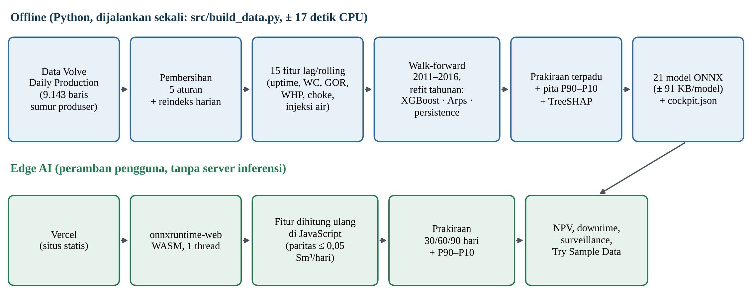
Gambar 1. Alur sistem dari data Volve hingga inferensi di peramban.

3. Hasil dan Pembahasan

3.1 Performa prediksi
Tabel 2. WAPE prakiraan rata-rata laju minyak per horizon (walk-forward 2011–2016, tanpa F-5; n = 6.657, 6.530, dan 6.380 titik). Makin kecil makin baik.
Metode | 30 hari | 60 hari | 90 hari
Persistence (m30) | 22,92% | 25,48% | 27,02%
Arps hyperbolic (fit 180 hari) | 24,24% | 24,15% | 23,88%
Arps × uptime 30 hari | 26,28% | 27,45% | 27,37%
XGBoost (15 fitur) | 25,09% | 24,32% | 23,23%
Prakiraan terpadu (rata-rata ketiganya) | 20,51% | 20,21% | 20,25%

Prakiraan terpadu memberi galat terendah di ketiga horizon, dengan MAE 112,4 Sm³/hari pada H = 30 dibanding 125,6 (persistence), 132,9 (Arps), dan 137,5 (XGBoost). XGBoost sendirian tidak lebih baik daripada baseline pada horizon 30 hari dan hanya unggul tipis atas Arps pada 90 hari. Gambar 4(b) menunjukkan penyebabnya: XGBoost buruk pada 2011–2013 (WAPE 39,1% pada 2012) ketika data latih baru berasal dari dua sumur, tetapi terbaik pada 2015–2016 (14,7% pada 2016) ketika data latih bertambah dan gangguan operasi makin sering, saat Arps justru memburuk (32,2% pada 2015). Kesalahan ketiga metode tidak searah sepenuhnya, sehingga rata-ratanya lebih stabil daripada metode mana pun. Versi awal penelitian ini melaporkan WAPE XGBoost 16,2% dari pemisahan 75/25 per sumur; protokol itu lebih longgar daripada walk-forward dan tidak dipakai lagi.

3.2 Hasil per sumur
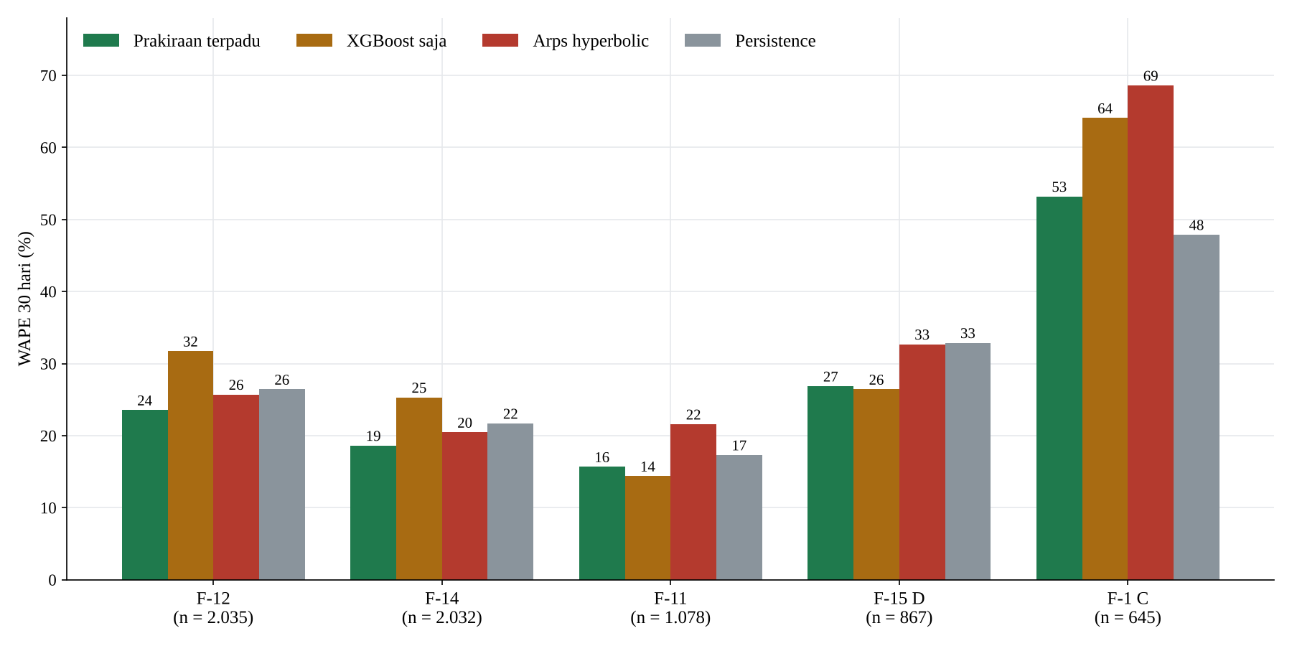
Gambar 2. WAPE 30 hari per sumur (walk-forward); n adalah jumlah titik uji.
XGBoost terbaik pada F-11 (14,4%) dan F-15 D (26,4%), sedangkan prakiraan terpadu dan Arps lebih baik pada F-12 dan F-14 yang menyumbang 61% titik uji. F-1 C sulit bagi semua metode (WAPE terpadu 53,2%) karena sumur ini berhenti pada 42% hari. Pada kondisi normal (uptime30 ≥ 0,85; 4.557 titik) WAPE terpadu 17,1%, sedangkan pada kondisi sering berhenti (2.100 titik) 29,2%; semua metode memburuk pada rezim kedua. Uji LOWO, yaitu model dilatih tanpa sumur yang diuji, memberi WAPE XGBoost 13,5–25,3% pada empat sumur selain F-1 C (65,7%), sebanding dengan hasil walk-forward; protokol ini masih memakai data masa depan sumur lain sehingga hanya menguji generalisasi antarsumur. Ablasi fitur memakai 2011–2013 untuk memilih dan 2014–2016 untuk konfirmasi: membuang umur sumur dan menambah injeksi air menurunkan WAPE XGBoost dari 21,0% ke 19,0% pada periode konfirmasi. Membuang tekanan dan choke tampak lebih baik (24,3% vs 25,1%), tetapi baru terlihat setelah melihat kedua periode sehingga tidak diadopsi; downhole pressure tidak membantu.

3.3 Efisiensi komputasi (Green AI)
Tabel 3. Metrik efisiensi model terhadap ketentuan Green AI.
Metrik | Hasil | Ketentuan / catatan
Ukuran model ONNX | ± 91 KB per horizon (0,09 MB) | < 2 MB; 21 model total 1,9 MB, dimuat sesuai kebutuhan
Latensi median, ORT native (CPU) | 0,006 ms | < 5 ms; onnxruntime 1.29, 1.000 pengulangan
Latensi median di peramban (WASM) | 0,022 ms | < 5 ms; diukur di situs Vercel, rata-rata blok 50 prakiraan
Selisih maks. ONNX vs XGBoost | 2,1 × 10⁻⁶ | Paritas numerik terpenuhi
Selisih maks. fitur JavaScript vs Python | 0,05 Sm³/hari | 351 titik × 3 horizon; setara presisi penyimpanan
Runtime WASM (unduhan satu kali) | 11,2 MB | Di-cache satu tahun; file terbesar repositori, jauh di bawah 100 MB
Server inferensi / GPU cloud | 0 | Inferensi di sisi klien

Model sangat ringan; 21 model hanya 1,9 MB total, dan peramban memuat tiga model (sekitar 270 KB) untuk satu tahun uji. Biaya unduhan terbesar ada pada runtime WASM (11,2 MB) yang diunduh sekali lalu disimpan dalam cache peramban. Latensi di peramban diukur sebagai rata-rata blok 50 prakiraan karena pewaktu peramban terlalu kasar untuk mengukur satu prakiraan. Pelatihan dan seluruh validasi selesai sekitar 17 detik di CPU tanpa GPU.

3.4 Explainable AI
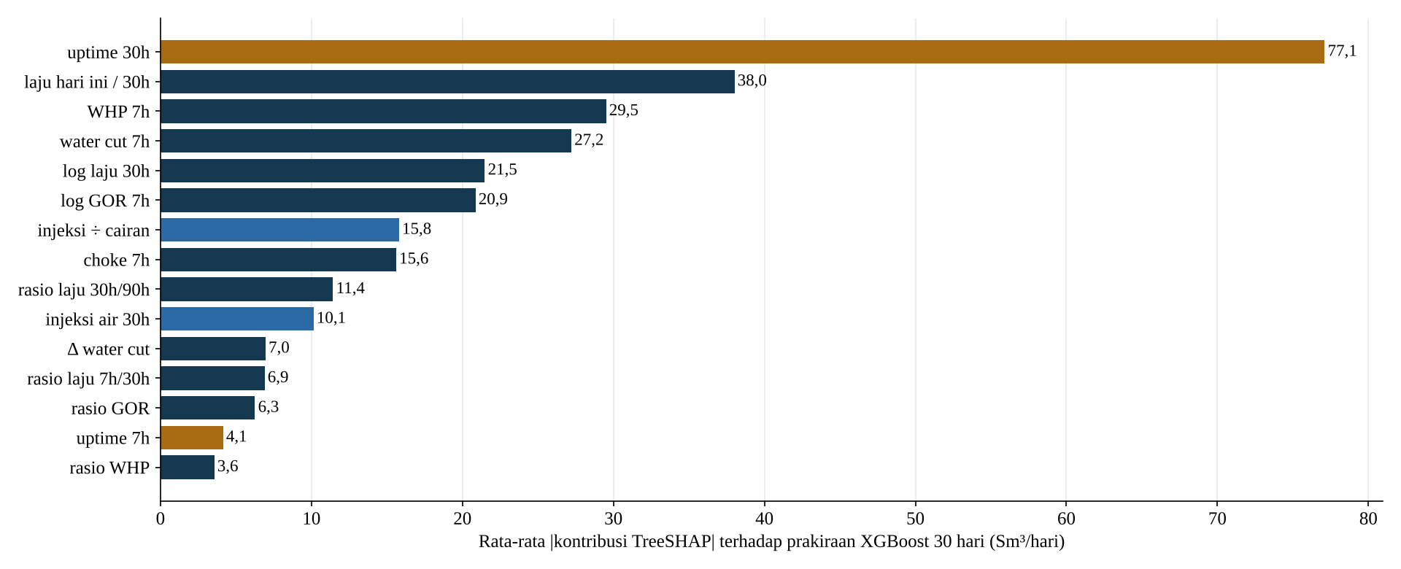
Gambar 3. Rata-rata |kontribusi TreeSHAP| global per fitur pada titik uji walk-forward (oranye: uptime; biru: injeksi air).
Rata-rata |SHAP| tertinggi dimiliki uptime30 (77,1 Sm³/hari, 26% dari total), disusul oil_d1_m30 (38,0), whp7 (29,5), wc7 (27,2), log_m30 (21,5), dan log_gor7 (20,9); kedua fitur injeksi air bersama-sama menyumbang 9%. Dominasi uptime sejalan dengan data: setelah periode berhenti, sumur cenderung pulih dari basis rendah, pola yang tidak tertangkap Arps. Namun ablasi menunjukkan fitur dengan SHAP besar belum tentu menurunkan galat (tekanan dan choke memiliki nilai SHAP besar tetapi tidak menurunkan galat), sehingga SHAP dibaca sebagai penjelasan perilaku model, bukan kausalitas fisik reservoir.
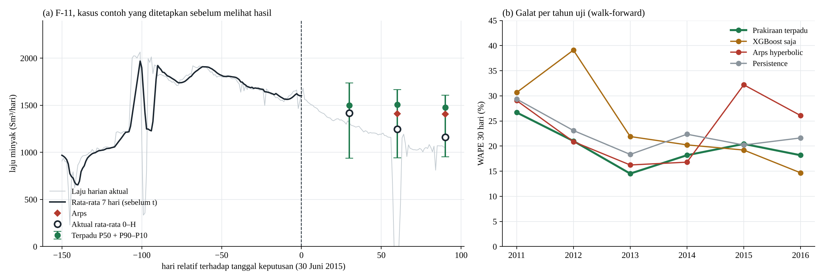
Gambar 4. (a) Prakiraan pada kasus contoh F-11, 30 Juni 2015, dengan rentang P90–P10; (b) WAPE 30 hari per tahun uji.
Kasus contoh F-11 pada 30 Juni 2015 ditetapkan sebelum hasil dilihat dan menjadi isi tombol Try Sample Data di aplikasi (Tabel 4). Prakiraan terpadu 1.498 Sm³/hari untuk 30 hari mendekati aktual 1.417 (galat 6%), tetapi pada 90 hari terlalu tinggi 27% (1.476 vs 1.162) karena laju turun lebih cepat daripada riwayatnya; aktual tetap berada di dalam rentang P90–P10 pada ketiga horizon. Satu kasus tidak membuktikan keunggulan, sehingga kasus ini dipakai untuk ilustrasi, bukan evaluasi.
Tabel 4. Kasus contoh Try Sample Data (F-11, 30 Juni 2015; persistence = 1.608 untuk semua horizon); rata-rata laju minyak dalam Sm³/hari.
Horizon | Aktual | Terpadu P50 | Rentang P90–P10 | XGBoost | Arps
30 hari | 1.417 | 1.498 | 938–1.737 | 1.476 | 1.411
60 hari | 1.247 | 1.505 | 941–1.667 | 1.498 | 1.409
90 hari | 1.162 | 1.476 | 954–1.607 | 1.414 | 1.407

Cakupan rentang P90–P10 pada kalibrasi leave-one-year-out adalah 78,5%, 77,0%, dan 76,0% untuk 30, 60, dan 90 hari, sedikit di bawah nominal 80%, sehingga rentang ini sebaiknya dibaca sebagai batas bawah ketidakpastian. Untuk peringatan dini penurunan produksi (laju 30 hari ke depan < 70% laju 30 hari terakhir; prevalensi 14,4%), skor dari prakiraan terpadu hanya mencapai PR-AUC 0,148, hampir sama dengan tebakan acak, sedangkan skor gabungan eksploratif dengan uptime 7 hari mencapai 0,227 (1,6× acak). Penyebab shut-in tidak tercatat di data, sehingga fitur ini diposisikan sebagai prioritas pemeriksaan, bukan alarm otomatis.

3.5 Reproduksibilitas
Seluruh angka laporan ini dihasilkan oleh satu skrip, src/build_data.py, yang membersihkan data, menjalankan validasi, mengekspor 21 model ONNX, dan menulis public/data/cockpit.json, yaitu berkas yang sama yang ditampilkan aplikasi web; dengan demikian angka laporan dan aplikasi identik. Skrip dijalankan dengan xgboost 3.4.1, pandas 3.0.2, dan onnxruntime 1.24.4, dan selesai sekitar 17 detik. Data mentah tidak disertakan di repositori karena lisensi Equinor; pengguna mengunduhnya sendiri ke data/raw/.

3.6 Keterbatasan
(1) Statistik. Satu seed tanpa selang kepercayaan; jendela target saling tumpang tindih sehingga titik uji tidak independen, dan selisih antarmetode belum diuji signifikansinya (misalnya dengan bootstrap blok).
(2) Data. Hanya lima sumur dari satu lapangan, dengan F-12 dan F-14 menyumbang 61% titik uji; generalisasi ke lapangan lain belum terbukti.
(3) Asumsi. Hiperparameter tidak dioptimasi, Arps memakai fallback m30 pada sebagian titik, dan grid Arps kadang mencapai batasnya (b = 1, Dᵢ = 10⁻⁴), misalnya pada kasus contoh.
(4) Ketidakpastian. Rentang P90–P10 sedikit terlalu sempit (76–79% vs 80%) dan dikalibrasi lintas sumur, sehingga per sumur bisa lebih meleset.
(5) Ekonomi. Harga, OPEX, CAPEX, dan uplift intervensi pada aplikasi adalah asumsi pengguna, bukan data Volve; estimasi produksi tertunda bersifat heuristik dari jam operasi.
(6) Metode. Model inti adalah gradient boosting berbasis pohon, bukan jaringan saraf dalam; tidak ada tekanan reservoir, material balance, atau simulasi reservoir.

4. Analisis Dampak Operasional dan Estimasi Bisnis
Solusi ini menyasar Pilar 2 (optimasi produksi): prakiraan 30 hari per sumur dipakai untuk perencanaan lifting, alokasi kapasitas, dan menentukan sumur prioritas intervensi. Pada Pilar 3 (biaya), dampaknya dua: prakiraan yang lebih akurat mengurangi salah taksir volume yang menjadi dasar keputusan workover atau infill, dan Edge AI meniadakan sewa server inferensi maupun GPU cloud sekaligus menjaga data produksi tetap di perangkat pengguna. Pilar 1 (HSSE) tidak disasar.
Untuk memberi gambaran skala, Tabel 5 mengubah selisih MAE pada horizon 30 hari (Subbab 3.1) menjadi volume dan nilai per sumur per 30 hari. Asumsi: 1 Sm³ = 6,2898 bbl dan harga minyak USD 60, 70, dan 80 per bbl (skenario ilustratif, bukan data Volve).
Tabel 5. Pengurangan galat volume prakiraan 30 hari per sumur oleh prakiraan terpadu (dari selisih MAE, H = 30).
Pembanding | Selisih MAE (Sm³/hari) | Volume 30 hari (bbl) | USD @60 | USD @70 | USD @80
Terpadu vs Arps | 20,48 | 3.865 | 232 rb | 271 rb | 309 rb
Terpadu vs persistence | 13,21 | 2.493 | 150 rb | 174 rb | 199 rb

Angka pada Tabel 5 adalah pengurangan galat rata-rata volume prakiraan, bukan penghematan kas atau tambahan produksi; nilai ekonominya baru terwujud jika prakiraan yang lebih baik mengubah keputusan nyata, misalnya jadwal workover atau alokasi kapasitas. Aplikasi web melengkapinya dengan analisis what-if: profil produksi dari prakiraan terpadu diubah menjadi NPV, harga impas, dan sebaran Monte Carlo (4.000 simulasi) untuk intervensi sumur. Pada kasus contoh dengan asumsi ilustratif (harga USD 65/bbl, OPEX USD 15/bbl, CAPEX USD 10 juta, uplift 10%), NPV P50 sekitar USD 26,8 juta dan harga impas USD 25,9/bbl; angka ini menunjukkan cara kerja alat, bukan rekomendasi investasi. Galat rata-rata prakiraan terpadu masih 112 Sm³/hari (sekitar 707 bbl/hari), sehingga model layak diposisikan sebagai pendapat kedua di samping DCA, bukan pengganti keputusan engineer.
Saran implementasi:
- (a) Jalankan model dalam mode bayangan (shadow mode) pada sumur aktif selama beberapa bulan dan bandingkan dengan DCA yang sudah dipakai.
- (b) Beri penanda khusus pada sumur dengan uptime30 di bawah 0,85, karena galat terbesar muncul pada sumur berinterupsi.
- (c) Perbaiki kalibrasi rentang ketidakpastian (misalnya conformal prediction per sumur) dan uji signifikansi sebelum hasilnya dipakai untuk keputusan investasi.
- (d) Latih ulang secara berkala karena distribusi produksi bergeser seiring penuaan sumur.

5. Kesimpulan
Pada validasi walk-forward 2011–2016, XGBoost dengan 15 fitur sadar-interupsi sendirian tidak konsisten mengalahkan persistence dan Arps hyperbolic (WAPE 30 hari 25,1% vs 22,9% dan 24,2%), tetapi rata-rata bobot sama ketiganya memberi galat terendah di semua horizon (WAPE sekitar 20%) dan paling stabil antartahun. Rentang P90–P10 hasil kalibrasi galat mencakup 76–79% kenyataan. Model hanya sekitar 91 KB per horizon, paritas dengan XGBoost terjaga, dan berjalan di peramban dengan latensi median 0,022 ms tanpa server, sehingga memenuhi ketentuan Green AI dan Edge AI. TreeSHAP menunjukkan model terutama memanfaatkan uptime dan rasio laju terkini. Langkah berikutnya adalah uji signifikansi, tuning hiperparameter dengan validasi waktu, kalibrasi ulang rentang per sumur, dan data biaya nyata dari operator.

Daftar Pustaka
[1] Arps, J.J. (1945). Analysis of decline curves. Trans. AIME, 160, 228–247. doi:10.2118/945228-G
[2] Li, B., Billiter, T.C., Tokar, T. (2021). Rescaling method for improved machine-learning decline curve analysis for unconventional reservoirs. SPE Journal, 26, 1759–1772. doi:10.2118/205349-PA
[3] Gu, S., Wang, J., Xue, L., Tu, B., Yang, M., Liu, Y. (2022). Deep-learning-based production decline curve analysis in the gas reservoir through sequence learning models. Computer Modeling in Engineering & Sciences, 131, 1579–1599. doi:10.32604/cmes.2022.019435
[4] Bhattacharyya, S., Vyas, A. (2022). Application of machine learning in predicting oil rate decline for Bakken shale oil wells. Scientific Reports, 12, 16154. doi:10.1038/s41598-022-20401-6
[5] Ng, C.S.W., Jahanbani Ghahfarokhi, A., Nait Amar, M. (2022). Well production forecast in Volve field: application of rigorous machine learning techniques and metaheuristic algorithm. Journal of Petroleum Science and Engineering, 208, 109468.
[6] Chen, M., Qu, Z., Liu, W., Tang, S., Shang, Z., Ren, Y., Han, J. (2024). Production prediction model of tight gas well based on neural network driven by decline curve and data. Processes, 12, 932. doi:10.3390/pr12050932
[7] Mask, G.M., Wu, X., Nicholson, C. (2025). Enhanced hydrocarbon production forecasting combining machine learning, transfer learning, and decline curve analysis. Gas Science and Engineering, 134, 205522. doi:10.1016/j.jgsce.2024.205522
[8] Jacota, D.-R., Popa, C.R., Tănase, M., Veres, C. (2026). Machine-learning algorithm and decline-curve analysis comparison in forecasting gas production. Processes, 14(5), 826. doi:10.3390/pr14050826
[9] Chen, T., Guestrin, C. (2016). XGBoost: a scalable tree boosting system. Proc. 22nd ACM SIGKDD, 785–794. doi:10.1145/2939672.2939785
[10] Lundberg, S.M., Erion, G., Chen, H., DeGrave, A., Prutkin, J.M., Nair, B., Katz, R., Himmelfarb, J., Bansal, N., Lee, S.-I. (2020). From local explanations to global understanding with explainable AI for trees. Nature Machine Intelligence, 2, 56–67. doi:10.1038/s42256-019-0138-9
[11] Equinor (2018). Volve Data Village: dataset produksi harian dan bulanan lapangan Volve. Equinor ASA.
[12] Rezaeipour, A., Dabir, B., Ahmadi, M. (2023). Data-driven approach to dynamic uncertainty quantification of oil well production: decline curve analysis and hidden Markov model. Geoenergy Science and Engineering, 229, 212131. doi:10.1016/j.geoen.2023.212131

Lampiran A. Contribution Statement
Tabel A1 merinci peran, tanggung jawab, dan persentase kontribusi tiap anggota (total 100%).
Tabel A1. Pembagian peran dan kontribusi anggota Kelompok 3.
Nama (NPM) | Peran | Tanggung jawab | Kontribusi
Raditya Andiza Putro (23083010058) | Model Architect Specialist | Perancangan 14 fitur lag/rolling, pelatihan XGBoost dengan target rasio, baseline persistence dan Arps, evaluasi MAE, RMSE, dan WAPE | 20%
Rosyidatul Kamila (23083010076) | Data & Pipeline Specialist | Akuisisi data Volve, pra-proses (reindeks kalender harian, pengisian WHP dan choke), pembagian temporal 75/25 dengan jeda 30 hari | 20%
Pinka Nurdiana (23083010057) | Deployment & Edge Specialist | Konversi ONNX, uji paritas terhadap XGBoost, benchmark latensi, onnxruntime-web, deployment Vercel, manajemen GitHub | 20%
Vivian Subiono (23083010065) | Frontend & UX Specialist | Desain dan pengembangan UI web, fitur Try Sample Data dan unggah data produksi, visualisasi prakiraan dan kontribusi TreeSHAP | 20%
Nahda Hayu Hemalina (23083010066) | Technical Writer & Business Impact Analyst | Penyusunan laporan ilmiah, pengelolaan referensi, analisis dampak operasional dan estimasi bisnis (Pilar 2 dan 3), dokumentasi README | 20%
Total |  |  | 100%

Lampiran B. Artefak Proyek
- Repositori GitHub (publik): https://github.com/randizap/volve-dca-cockpit, berisi pipeline (src/build_data.py), data dan metrik (public/data/cockpit.json), 21 model ONNX, dan kode web.
- Aplikasi web: https://kelompok3-volve.vercel.app yang memuat inferensi di peramban, Try Sample Data, unggah data produksi, analisis investasi, dan tampilan TreeSHAP.
- Reproduksi: jalankan python run.py (atau src/build_data.py) setelah menaruh data Volve Data Village di data/raw/; skrip menghasilkan ulang cockpit.json dan seluruh model ONNX (Subbab 3.5).

